קורס לשיפור הראיה בדרך טיבעית
האם חלה אצלך הידרדרות בראיה לאורך השנים, או שהנך סובל ממחלה בראייה?
התרגלנו להאמין שאין לנו יכולת לשפר או לתקן מחלות ובעיות עיניים, וזאת משום תלותנו בממסד הרפואי. הניסיון מלמד כי המתנה פאסיבית איננה תורמת לשיפור הראייה, וכל שכן לא לריפוייה, ועם חלוף הזמן כך גם גדל הסיכוי שהמצב רק יחמיר.
למרבה המזל מסתבר, שבעזרת שימוש בכלים ותרגול נכון ניתן לעצור את תהליך הידרדרות הראיה, להביא לשיפור המצב, ולעיתים קרובות אף לרפאו (כולל מצבי מחלות ראייה קשות במיוחד).
אם את/ה מסוג האנשים שמוכנים לקחת את בריאותם בידיהם, אנו מזמינים אותך לפתוח צוהר לתהליך של ריפוי עצמי בקורס בן 6 מפגשים לשיפור הראיה בהנחיית שרית טהורי ועמי שכטר, בסיוע יעקב שגיא.
בואו ללמוד את עקרונות שיפור הראיה, איזון בין החלקים השונים של העין, כיצד ניתן לשמור על בריאות עיניכם ועיני יקיריכם (ילדיכם/הוריכם/מטופליכם וכו') לאורך שנים. מניסיוננו בקורס, המשתתפים עוברים תהליכים המשפיעים ברבדים שונים בחייהם, כולל חוויות רגשיות עמוקות.
הקורסים הקרובים: 6 מפגשים אחת לשבועיים, בימי א' בשעות 16:00-20:00.
קורס בתל אביב יפו, יפתח ב- 31 למאי 2015.
קורס בעין כרם, ירושלים, יפתח ב- 7 ליוני 2015.
מחיר הקורס: 2,500 ₪ (המחיר כולל ציוד עזר לתרגול בבית, ופגישת הכרות פרטית עם אחד המנחים).
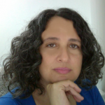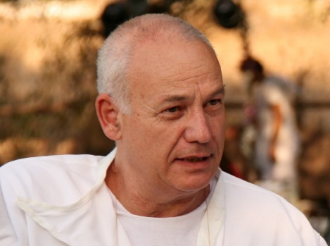
שרית טהורי : 052-2757842 עמי שכטר: 052-2383224
מטפלת מזה 20 שנה בטיפולים שיקומיים בשיטות שונות, ומתמחה בעבודה שיקומית בבעיות ראיה  ובעיות ניווניות שונות עפ"י שיטת מאיר שניידר  לריפוי עצמי.  מתמחה בשיטת שניידר, ד"ר בייטס וד"ר בר. | מטפל מזה 21 שנה בטיפולי גופנפש בשיטות שונות. מתמחה בעבודה שיקומית בבעיות ראיה, ובעיות ניווניות שונות עפ"י שיטת שניידר, שיטת בייטס, וד"ר בר. חלה בפוליו בגיל שנה ומתמודד עם מחלתו בעזרת שיטתשניידר לריפוי עצמי, מדיטציות, ופסיכותרפיה גופנית – מתרגל וחי את מה שהוא מלמד.

תכנית עיקרי הקורס לשיפור ראיה

מפגש ראשון – הנושא של המפגש הוא הרפייה וזרימת דם. ביום זה נסקור את העקרונות לשיפור הראיה, נלמד עיסויים ספיציפיים להורדת מתח, ועיסויים להזרמת דם לעיניים. נסיים בתרגילי הרפיה ונשימה.

מפגש שני – נושא המפגש הוא תרגול הקטנת והגדלת האישון, והזנת הרישתית באור השמש. נחווה את הקשר הריגשי לראיה, ונראה את ההקשרים בין מצב הגוף והנפש לראיה.

מפגש שלישי – נושא המפגש עבודה על שדה הראיה ההיקפי, ונאתגר את המוח לשימוש מאוזן בשתי העיניים.

מפגש רביעי – נושא המפגש איזון בין שתי העיניים, ועירור השרירים הפחות פעילים בהן.

מפגש חמישי – נמשיך לעבוד על איזון בין שתי העיניים, וחיזוק העין החלשה. נעבוד על השפעת הצבע על הרישתית. במפגש זה נתרגל גם נשימות, ועיסוי לשחרור מערכת הנשימה.

מפגש שישי – במפגש זה נחזור ונחזק את העקרונות שלמדנו וההקשרים שלהם לגוף, נפנה מקום לשאלות ונתרגל שוב תרגילים מהותיים לשיטה.
נשמח לראותכם,

שרית: 052-2757842
עמי: 052-2383224
יעקב: 052-3542421.

